Отчет по лабораторной работе №5

Модель хищник-жертва

Голова Варвара Алексеевна

Содержание

# Цель работы

Ознакомиться с моделью “хищник-жертва” и построить графики по этой модели.

# Задание

Вариант 28

Для модели «хищник-жертва»:

$$\left\{\begin{matrix}\frac{dx}{dt}=−0.69x(t)+0.059x(t)y(t) \\ \frac{dy}{dt}=0.49y(t)−0.096x(t)y(t)\end{matrix}\right.$$

Построить график зависимости численности хищников от численности жертв, а также графики изменения численности хищников и численности жертв при следующих начальных условиях: $x_{0}=8$, $y_{0}=19$. Найти стационарное состояние системы.

#Теоретическая справка Простейшая модель взаимодействия двух видов типа «хищник — жертва» - модель Лотки-Вольтерры. Данная двувидовая модель основывается на следующих предположениях: 1. Численность популяции жертв $x$ и хищников $y$ зависят только от времени (модель не учитывает пространственное распределение популяции на занимаемой территории) 2. В отсутствии взаимодействия численность видов изменяется по модели Мальтуса, при этом число жертв увеличивается, а число хищников падает 3. Естественная смертность жертвы и естественная рождаемость хищника считаются несущественными 4. Эффект насыщения численности обеих популяций не учитывается 5. Скорость роста численности жертв уменьшается пропорционально численности хищников

$$\left\{\begin{matrix}\frac{dx}{dt}=ax(t)−bx(t)y(t) \\ \frac{dy}{dt}=−cy(t)+dx(t)y(t)\end{matrix}\right.$$

В этой модели $x$– число жертв, $y$- число хищников. Коэффициент $a$ описывает скорость естественного прироста числа жертв в отсутствие хищников, $с$- естественное вымирание хищников, лишенных пищи в виде жертв. Вероятность взаимодействия жертвы и хищника считается пропорциональной как количеству жертв, так и числу самих хищников $(xy)$. Каждый акт взаимодействия уменьшает популяцию жертв, но способствует увеличению популяции хищников (члены $−bxy$ и $dxy$ в правой части уравнения)(рис. 1).

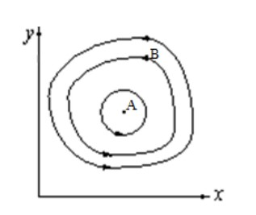

Figure 1: Эволюция популяции жертв и хищников в модели Лотки-Вольтерры

Математический анализ этой (жесткой) модели показывает, что имеется стационарное состояние $(A)$, всякое же другое начальное состояние $(B)$ приводит к периодическому колебанию численности как жертв, так и хищников, так что по прошествии некоторого времени система возвращается в состояние $B$.

Стационарное состояние системы (положение равновесия, не зависящее от времени решение) будет в точке: $x_{0}=\frac{c}{d}$, $y_{0}=\frac{a}{b}$. Если начальные значения задать в стационарном состоянии $x(0)=x_{0}$, $y(0)=y_{0}$, то в любой момент времени численность популяций изменяться не будет. При малом отклонении от положения равновесия численности как хищника, так и жертвы с течением времени не возвращаются к равновесным значениям, а совершают периодические колебания вокруг стационарной точки. Амплитуда колебаний и их период определяется начальными значениями численностей $x(0)$, $y(0)$. Колебания совершаются в противофазе. При малом изменении модели

$$\left\{\begin{matrix}\frac{dx}{dt}=ax(t)−bx(t)y(t)+εf(x,y) \\ \frac{dy}{dt}=−cy(t)+dx(t)y(t)+εg(x,y), & ε≪1\end{matrix}\right.$$

(прибавление к правым частям малые члены, учитывающие, например, конкуренцию жертв за пищу и хищников за жертв), вывод о периодичности (возвращении системы в исходное состояние $B$), справедливый для жесткой системы Лотки-Вольтерры, теряет силу. Таким образом, мы получаем так называемую мягкую модель «хищник-жертва». В зависимости от вида малых поправок $f$ и $g$ возможны следующие сценарии 1-3 (рис. 2).

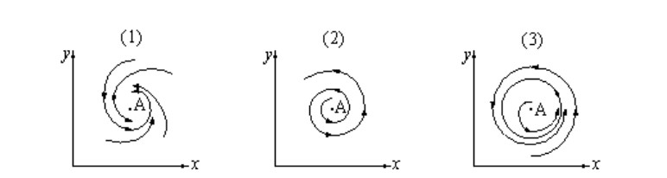

Figure 2: Мягкая модель борьбы за существование

В случае 1 равновесное состояние $A$ устойчиво. При любых других начальных условиях через большое время устанавливается именно оно.

В случае 2 система стационарное состояние неустойчиво. Эволюция приводит то к резкому увеличению числа хищников, то к их почти полному вымиранию. Такая система в конце концов попадает в область столь больших или столь малых значений $x$ и $y$, что модель перестает быть применимой.

В случае 3 в системе с неустойчивым стационарным состоянием $A$ с течением времени устанавливается периодический режим. В отличие от исходной жесткой модели Лотки-Вольтерры, в этой модели установившийся периодический режим не зависит от начального условия. Первоначально незначительное отклонение от стационарного состояния $A$ приводит не к малым колебаниям около $A$, как в модели Лотки-Вольтерры, а к колебаниям вполне определенной (и не зависящей от малости отклонения) амплитуды. Возможны и другие структурно устойчивые сценарии (например, с несколькими периодическими режимами).

Вывод: жесткую модель всегда надлежит исследовать на структурную устойчивость полученных при ее изучении результатов по отношению к малым изменениям модели (делающим ее мягкой).

В случае модели Лотки-Вольтерры для суждения о том, какой же из сценариев 1-3 (или иных возможных) реализуется в данной системе, совершенно необходима дополнительная информация о системе (о виде малых поправок $f$ и $g$ в нашей формуле). Математическая теория мягких моделей указывает, какую именно информацию для этого нужно иметь. Без этой информации жесткая модель может привести к качественно ошибочным предсказаниям. Доверять выводам, сделанным на основании жесткой модели, можно лишь тогда, когда они подтверждаются исследованием их структурной устойчивости

# Выполнение лабораторной работы

## Библиотеки

Подключаю все необходимые библиотеки(рис. 3).

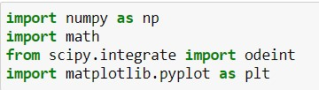

Figure 3: Библиотеки

## Значения

Ввод значений из своего варианта (28 вариант)(рис. 4).

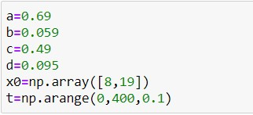

Figure 4: Значения

## Решение

Решение системы(рис. 5).

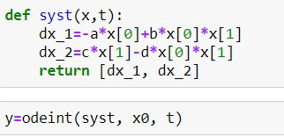

Figure 5: Решение

## Вывод графика №1

Вывод графика зависимости численности хищников от численности жертв(рис. 6).

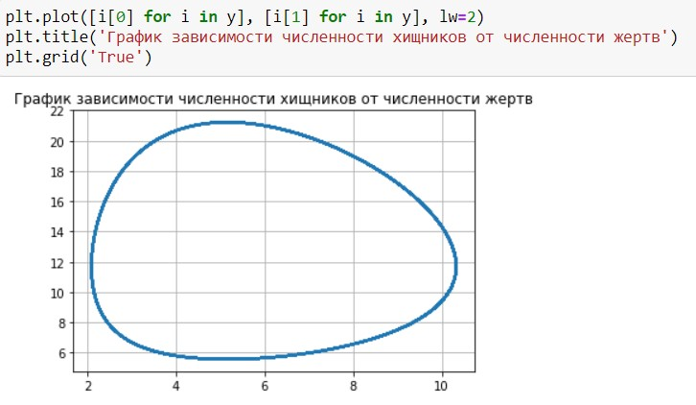

Figure 6: Вывод графика №1

## Вывод графика №2

Вывод графика изменения численности хищников(рис. 7).

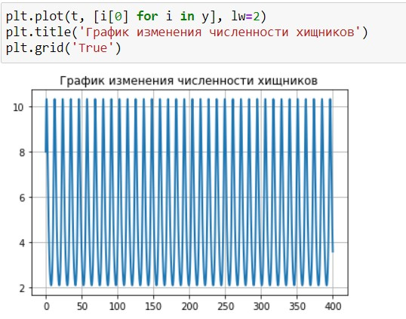

Figure 7: Вывод графика №2

## Вывод графика №3

Вывод графика изменения численности жертв(рис. 8).

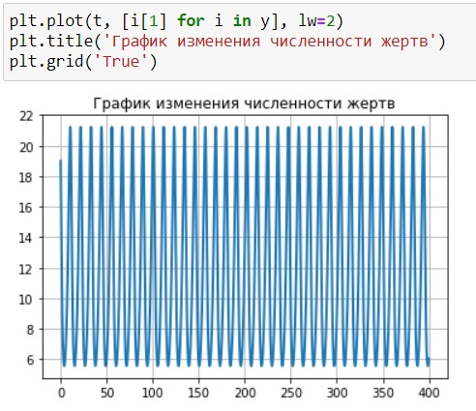

Figure 8: Вывод графика №3

## Стационарное состояние системы

Система будет стационарна в точке с координатами (5.157894736842105, 11.694915254237287)(рис. 9).

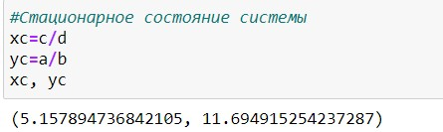

Figure 9: Стационарное состояние системы

# Выводы

Я ознакомилась с моделью “хищник-жертва”, построила графики по этой модели и нашла стационарное состояние системы.